Livinglab odsávačka hlenů na baterie

Návod na použití
Čtěte pozorně!

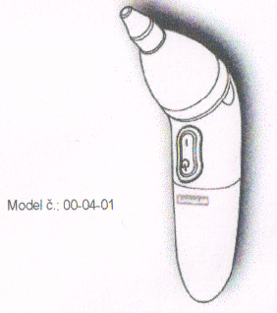

Charakteristika výrobku
∙ Okamžité fungování – použitelná v průběhu několika sekund.
∙ Bezpečnost – účinná a zcela bezpečná.
∙ Šikovná do ruky – lehoučká, tvarovaná do ruky, jednoduché a bezrizikové používání, nezpůsobuje bolest ani nepříjemný pocit.
∙ Omyvatelná – jednoduše se zbavíte bakterií, vodotěsná, přístroj je omyvatelný ve vodě, nástavec je možno sterilizovat vařící vodou nebo párou.
∙ Pohodlná – funguje na baterie, není potřeba ji nabíjet, vždy připravena na použití.
∙ Energetická – funguje s 2 ks alkalických baterií AA, použitelné cca 100-krát (10sek/1použití).
∙ Záruka – 2 roky podle zákona.

Bezpečnostní předpisy
∙ Přístroj je určený pouze na odsávání hlenů u dětí! Použití přístroje na jiné účely je zakázáno!
∙ Před použitím zkontrolujte, zda je elastický silikonový nástavec správně nasazený na sací část přístroje.
∙ Použití přístroje více osobami může způsobit nakažení nemocí.
∙ Přístroj je vyvinutí na domácí používání. Použití v nemocnicích nebo jiných hromadných použití není doporučeno.

Důležité upozornění!
Pro zvýšení sacího výkonu po dobu odsávání je potřeba zacpat stlačením volnou nosní dírku dítěte.
Pozor!
- Přístroj neumývejte pokud kryt baterií není pevně uzavřený. Předtím než otevřete část s bateriemi, otřete kryt do sucha.
- Upevňující části a gumové těsnění neodstraňujte, přístroj tím může ztratit svou voděodolnost.
- Přístroj nečistěte ředidlem, benzínem ani jinými rozpouštědly.
- Přístroj nepoužívejte pokud je poškozený, nebo deformovaný.

Upozornění
- Přístroj je určen na používání dospělou osobou! Používání dětmi je přísně zakázané!
- Přístroj nepoužívejte na jiné účely než na odsávání hlenů.
- Je přísně zakázané dlouhodobější držení přístroje v nosní dírce dítěte. Na odsátí hlenů musí stačit několik sekund.
- Sací hlavičku netlačte do nosní dírky. Když se sací hlavička dotýká kraje nosní dírky, přístroj pracuje dostatečně účinně.
- Přístroj nepoužívejte v případě, že se v nosní dírce nachází jakékoliv poranění.
- Ujistěte se, zda je přístroj před a po použití čistý, podle kapitoly „Čistění přístroje“.
- Skladujte na suchém a chladném místě. Pokud přístroj delší dobu nepoužíváte, vyndejte z něho baterie.
- Přístroj nesmí být používaný na léčebné účely. V případě, že se v průběhu používání odsávačky vyskytnou jakékoliv zdravotní potíže, konzultujte s odborným lékařem!

Části přístroje
A Hlavní jednotka
B Elastický silikonový nástavec
C Kryt
D Spojovací část krytu
E Komora na sbírání hlenů
F Vzduchová trubice
G Otvor na přívod vzduchu
H Otvor na odvod vzduchu
I Zapnutí
J Vypnutí
K Držák na baterie
L Kryt na baterie

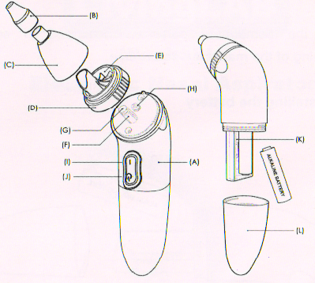

Silikonový nástavec
- bílý: na husté hleny
- modrý: na běžné hleny
- růžový: pro novorozence ve věky 0-3 měsíce

Použití
Před použitím přístroj očistěte podle kapitoly „Čištění přístroje“.

1. Vložení baterií
1.) Odeberte kryt baterií. (Nejdříve utřete přístroj do sucha, pokud je ještě mokrý.)
2.) Vložte 2 ks alkalických tužkových baterií podle nákresu.
3.) Opět připevněte kryt baterií.

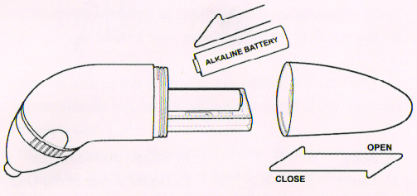

Pokud přístroj delší dobu nepoužíváte, vyndejte z něho baterie.

2.) Složení a opětovné upevnění krytu
1.) Kryt a spojovací část tahejte spolu směrem nahoru.
2.) Sundejte silikonový nástavec.
3.) Kryt vyšroubujte ve směru hodinových ručiček ze spojovací části podle obrázku.
4.) Při složení přístroje postupujte v opačném pořadí.

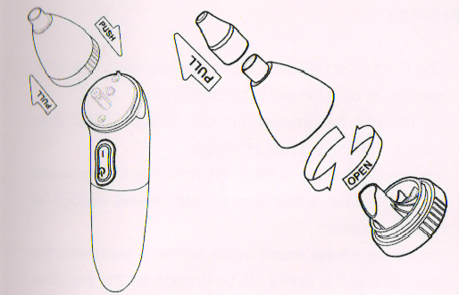

3.) Zapnutí/vypnutí
Při zapnutí přístroje stlačte horní část vypínače (I), při vypnutí spodní část vypínače (O).

4.) Odsávání hlenů
(1) Pevně nasuňte silikonovou část krytu.
(2) Zapněte přístroj.
(3) Umístěte silikonový nástavec do vnější části nosní dírky děťátka na cca 3 sekundy,
hlen takto vteče do sběrné komory přístroje.
(4) Pro zvýšení sacího výkonu přístroje je potřeba volnou nosní dírku dítěte zakrýt mírným stlačením. V ideálním případě dejte děťátku dudlík, lahvičku. V případě, že se Vám tah odsávačky nezdá, vyzkoušejte prosím na sobě. Při odsávání polkněte.
(5) Přístroj vyčistíte podle kapitoly „Čištění přístroje“.

Odsávání

Je nutné se naučit správně odsávat. Technika je jiná, než u hadičkové odsávačky, či odsávačky na vysavač!!! Proto není možné porovnávat účinnost odsávačky na základě stejné techniky odsávání jako u odsávačky na vysavač. U bateriové odsávačky je nutné nasadit odsávačku těsně kolem nosánku a druhou nosní dírku zacpat, tak aby se v nosánku vytvořil podtlak. Pak je nutné chvilku počkat a pak je již hlen odsátý. Pro ještě zvýšení účinku je možné dát děťátku lahvičku s pitím, aby bylo dosaženo uzavření měkkého patra, které ještě napomáhá k odsátí.

DOPORUČUJEME:
Před odsáváním nakapat do každé nosní dírky roztok Vincentka nebo mořskou vodu (např. Mar plus)

Přístroj má špatný výkon – neodsává:
1. Zkontrolujte zda máte mezi hlavicí (C) a spojovacím krytem (D) těsnění.
2. Vyměňte baterie. Pro účinné odsávání je třeba používat pouze kvalitní alkalické baterie a často je měnit. (Můžete pak dál použít do elektronických hraček apod.) Velmi dobré zkušenosti jsou s bateriemi DURACEL.

Čištění přístroje

Před čištěním odstraňte kryt podle popisu v kapitole „Používání“.

1. Čištění krytu a elastického silikonového nástavce:
(1) Rozeberte nástavec, spojovací část nástavce a silikonový kryt, umyjte je vodou.
(2) Části sterilizujte vařící vodou nebo parou.

2. Čištění krytu a vnitřní pumpy
Zkontrolujte, zda kryt vnitřní pumpy těsní.
  - Odstraňte kryt (spolu se spojovací částí).
  - Ponořte přístroj do nádoby s teplou vodou. Přístroj zapněte a vnitřní pumpa se vyčistí.(Počet otáček pumpy je 5000 otáček/sek. Asi 5 sek.ponoření stačí na pročištění pumpy.)
  - Pokud je potřeba, vyměňte vodu a opakujte čištění znova.
  - Vnější kryt přístroje očistíte vodou a tekutým čistícím prostředkem. Nepoužívejte kefu.
  - Kryt přístroje utřete do sucha jemným hadříkem.

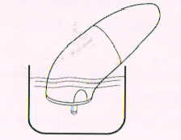

ČISTOTA A HYGIENA – POMÁHÁ ODSTRANIT VYTÉKAJÍCÍ HLEN.
MYTÍ PO POUŽITÍ – ŽÁDNÁ ŠANCE PRO BAKTERIE UVNITŘ PŘÍSTROJE.
LEHOUČKÁ A TVAROVANÁ DO RUKY – ÚČINNÁ, OKAMŽITÉ POUŽITÍ.
ÚPLNĚ BEZPEČNÁ A NEŠKODNÁ – POUŽITÍ KDYKOLIV A KDEKOLIV.

Technické údaje
Napájení: (DC 3V) 2ks AA baterie (nejsou součástí dodávky) Doporučují se
alkalické baterie.
Sací výkon: Cca 55 kPa (mění se podle síly baterie)
Rozměry: 17 x 4,2 x 4,7 cm (v x š x h)
Váha: 145 g (bez baterií)

Výhradní dovozce:
Mgr. Diana Ledvinová
Severní 222
289 31 Bobnice
Tel: +420 325 514 966
e-mail: info@nextik.cz
www.nextik.cz
IČO: 71100601
DIČ: CZ7360031008

